第2课时 一个数乘分数的意义及分数乘分数
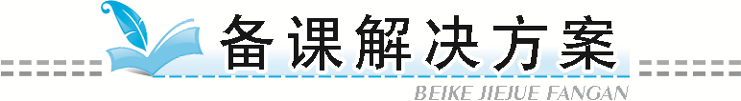
备教材内容
1．本课时学习的是教材3～5页的内容及相关习题。
2．例2通过计算3桶、$\frac{1}{2}$桶、$\frac{1}{4}$桶水的容积帮助学生理解一个数乘分数的意义及算理。例3借助帮李伯伯计算种土豆、种玉米的面积这一情境，通过直观图帮助学生明确分数乘分数的意义及计算方法。
3．通过本节课的学习，使学生进一步理解分数乘法的意义，为学习用分数乘法解决问题打下基础。
备已学知识
分数乘整数的计算方法：用分子乘整数的积作分子，分母不变。
备教学目标
知识与技能
1．理解一个数乘分数的意义，掌握分数乘分数的计算方法。
2．能解决简单的分数乘分数的实际问题。
过程与方法
通过运用迁移、类推、归纳等数学方法，探究分数乘分数的计算方法，培养学生的类推、归纳能力。
情感、态度与价值观
探究分数乘分数的计算方法，使学生体会数学知识间的联系，感受数形结合思想，激发学生学习数学的兴趣。
备重点难点
重点：理解一个数乘分数的意义，掌握分数乘分数的计算方法。
难点：理解分数乘分数的算理。
备知识讲解
知识点一 一个数乘分数的意义及求一个数的几分之几是多少的计算方法
问题导入 1桶水有12 L。3桶共多少升？$\frac{1}{2}$桶是多少升？$\frac{1}{4}$桶是多少升？(教材3页例2)
过程讲解
1．读题，理解题意
已知1桶水有12 L，求3桶、$\frac{1}{2}$桶和$\frac{1}{4}$桶各是多少升。根据“每桶水的体积×桶数＝水的体积”可以列出算式。
2．根据题意列式
(1)3桶共多少升：12×3。
(2)$\frac{1}{2}$桶是多少升：12×$\frac{1}{2}$。
(3)$\frac{1}{4}$桶是多少升：12×$\frac{1}{4}$。
3．探究一个数乘分数的意义
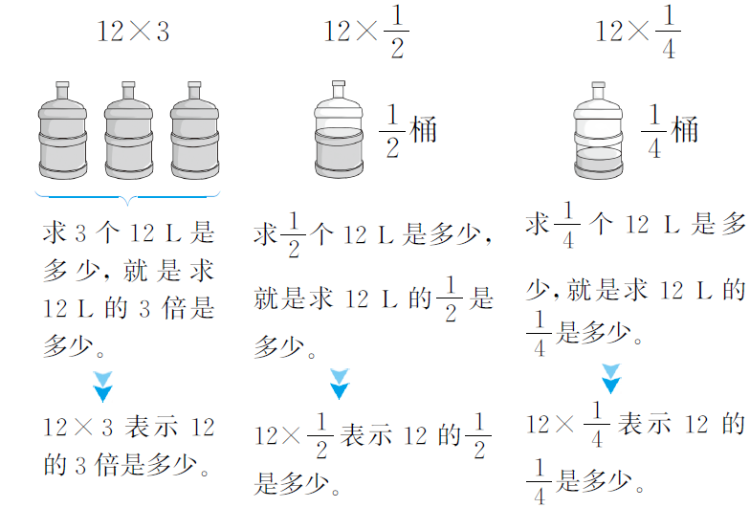
通过上面的分析可知：一个数乘几分之几表示的是求这个数的几分之几是多少；反过来，求一个数的几分之几是多少，可以用这个数乘几分之几。
4．探究整数乘分数的计算方法
(1)方法分析：根据乘法交换律可以推出，整数乘分数的计算方法与分数乘整数的计算方法相同，都是用整数乘分子的积作分子，分母不变。能约分的可以先约分，再计算。
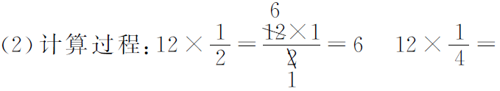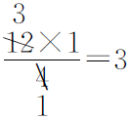
5．解决问题
12×3＝36(L) 12×$\frac{1}{2}$＝6(L) 12×$\frac{1}{4}$＝3(L)
答：3桶共36 L；$\frac{1}{2}$桶是6 L；$\frac{1}{4}$桶是3 L。
归纳总结
1．一个数乘分数的意义就是求这个数的几分之几是多少。
2．求一个数的几分之几是多少，用乘法计算。
知识点二 分数乘分数的计算方法
问题导入 李伯伯家有一块$\frac{1}{2}$公顷的地。种土豆的面积占这块地的$\frac{1}{5}$，种玉米的面积占$\frac{3}{5}$。(教材3页例3)
(1)种土豆的面积是多少公顷？(2)种玉米的面积是多少公顷？
过程讲解
1．解决问题(1)——计算种土豆的面积
(1)理解题意并列式。
这块地共$\frac{1}{2}$公顷，种土豆的面积占这块地的$\frac{1}{5}$，把这块地的面积看作单位“1”。求种土豆的面积，就是求$\frac{1}{2}$公顷的$\frac{1}{5}$是多少，用乘法计算，列式为$\frac{1}{2}$×$\frac{1}{5}$。
(2)借助示意图理解$\frac{1}{2}$×$\frac{1}{5}$的算理。
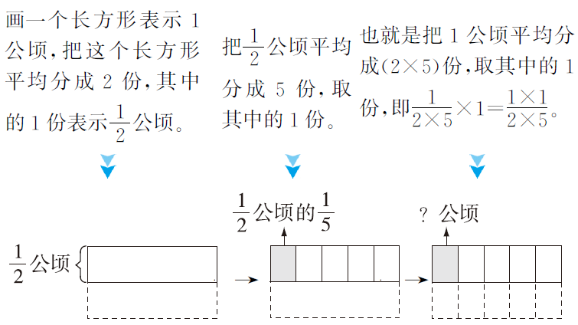
(3)明确分数乘分数的计算方法。
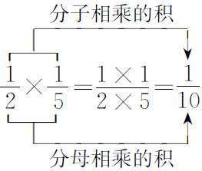
(4)正确解答。
$\frac{1}{2}$×$\frac{1}{5}$＝$\frac{1×1}{2×5}$＝$\frac{1}{10}$(公顷)
答：种土豆的面积是$\frac{1}{10}$公顷。
2．解决问题(2)——计算种玉米的面积
(1)理解题意并列式。
与解决问题(1)的方法相同，种玉米的面积占这块地($\frac{1}{2}$公顷)的$\frac{3}{5}$，也是把这块地的面积看作单位“1”。求种玉米的面积，就是求$\frac{1}{2}$公顷的$\frac{3}{5}$是多少，用乘法计算，列式为$\frac{1}{2}$×$\frac{3}{5}$。
(2)借助示意图理解$\frac{1}{2}$×$\frac{3}{5}$的算理。
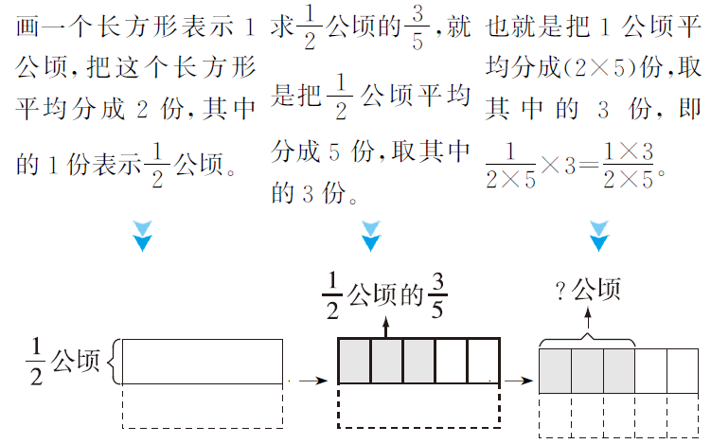
(3)正确解答。
$\frac{1}{2}$×$\frac{3}{5}$＝$\frac{1×3}{2×5}$＝$\frac{3}{10}$(公顷)
答：种玉米的面积是$\frac{3}{10}$公顷。
归纳总结
分数乘分数的计算方法：用分子相乘的积作分子，用分母相乘的积作分母。用字母表示为$\frac{b}{a}$×$\frac{d}{c}$＝$\frac{b×d}{a×c}$(a≠0，c≠0)。
拓展提高
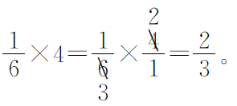
分数乘分数的计算方法同样适用于分数乘整数，可以先把整数化成分母是1的分数，再计算。例如：

备易错易混
误区 计算：$\frac{5}{4}$×$\frac{15}{16}$。
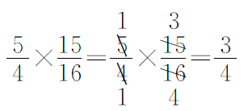
错解分析 此题错在计算时把分子5和15进行了约分，把分母4和16进行了约分。
错解改正 $\frac{5}{4}$×$\frac{15}{16}$＝$\frac{75}{64}$
温馨提示
计算分数乘分数时，只有分子与分母之间才能进行约分。
备综合能力
思维开放 运用观察法和比较法探究因数与积的大小关系
典型例题 先计算，再比较每道算式中因数与积的大小，从中你能发现什么规律？
24×$\frac{1}{2}$＝ 24×1＝ 24×$\frac{4}{3}$＝ 24×$\frac{1}{4}$＝
思路分析 先计算出每道算式的结果，再比较因数与积的大小，从中发现规律。
24×$\frac{1}{2}$＝12 24×1＝24 24×$\frac{4}{3}$＝32 24×$\frac{1}{4}$＝6
$\frac{1}{2}$＜1 1＝1 $\frac{4}{3}$＞1 $\frac{1}{4}$＜1
12＜24 24＝24 32＞24 6＜24
正确解答 24×$\frac{1}{2}$＝12 24×1＝24 24×$\frac{4}{3}$＝32
24×$\frac{1}{4}$＝6（比较过程如上所示）
规律：两个数相乘，一个因数大于1，积就大于另一个因数（不为0）；一个因数等于1，积就等于另一个因数；一个因数小于1（不为0），积就小于另一个因数（不为0）。
方法总结 用字母表示因数与积的大小关系：a×b＝c。（1）若b＞1，则c＞a（a≠0）；（2）若b＝1，则c＝a；（3）若b＜1（b≠0），则c＜a（a≠0）。
备教学资料
最完美的孩子的概率
一次家长会上，一位老师做了一个这样的统计调查：什么样的孩子最完美？
“成绩优秀，能考上省重点中学。”
“听老师、家长的话。”
“爱劳动。”
一位家长说：“大概在30个孩子里有这么一个孩子。”
家长们议论纷纷。
于是，老师在黑板上写下了$\frac{1}{30}$。
“长大后他要富有，要成为一个企业家”一位家长说。
另一位家长跟着说：“50个里面能有一个吧。”
老师又写下了$\frac{1}{50}$。
家长们接着说了以下几条：长大后能成为电影明星、能考上清华或北大、能成为运动员……
老师通过家长们的反映，分别写下了对应的分数：$\frac{1}{100}$、$\frac{1}{1000}$、$\frac{1}{10000}$……
最后老师在黑板上写了这样的算式：
$\frac{1}{30}$×$\frac{1}{50}$×$\frac{1}{100}$×$\frac{1}{1000}$×$\frac{1}{10000}$＝$\frac{1}{1500000000000}$
“找这样一个完美的孩子比中彩票还难！”老师笑着说，“我认为，能按照天性去自由发展，就是最完美的孩子。”

